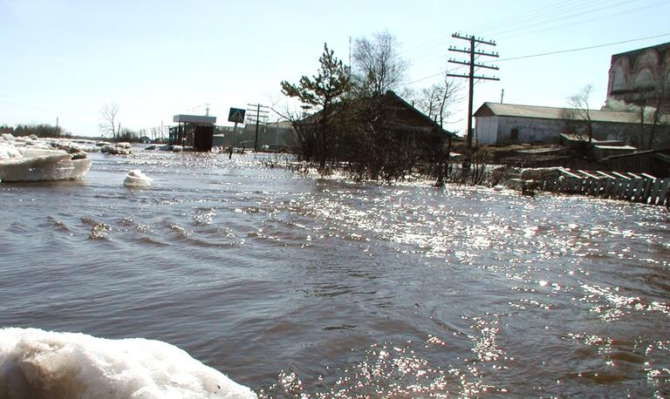
ПАМЯТКА НАСЕЛЕНИЮ ПРИ НАВОДНЕНИИ
Наводнение — это значительное затопление местности в результате подъема уровня воды в реке, озере в период снеготаяния, ливней, ветровых нагонов воды, при заторах, зажорах и т.п.
Действия до наводнения
Если вы услышали сигнал об угрозе наводнения:
сообщите соседям и близким людям, находящимся в зоне явления, об угрозе;
подготовьте документы, ценные вещи, медикаменты, 2-3 суточный запас непортящихся продуктов питания, постельное белье и туалетные принадлежности, по возможности комплект верхней одежды и обувь;
перенесите имущество и материальные ценности в безопасное место (чердак, крыша) или уложите их повыше (на шкафы, антресоли);
выключите электричество и газ, погасите огонь в отопительных печах, закрепите все плавучие предметы, находящиеся вне зданий, или разместите их в подсобных помещениях.
закройте окна и двери, при необходимости и наличии времени забейте снаружи досками (щитами) окна и двери первых этажей;
покиньте дом и следуйте из опасной зоны возможного затопления в безопасный район или на возвышенные участки местности (на эвакуационный пункт).
Действия во время наводнения
Если вы в зоне наводнения:
без крайней необходимости не принимайте самостоятельных непродуманных действий;
поднимитесь на верхний этаж здания, чердак или крышу, на деревья или другие возвышающиеся предметы или участки местности.
постарайтесь найти и иметь при себе до эвакуации предметы, пригодные для самоэвакуации (автомобильную камеру, надувной матрац и т.п.);
до прибытия спасателей подавайте сигнал бедствия: днем — вывешиванием или размахиванием белым или цветным полотнищем, подбитым к древку, в темное время — световым сигналом и, периодически, голосом;
оказывайте помощь плывущим и тонущим людям.
Действия после наводнения
при подходе к зданию соблюдайте осторожность, проверьте надежность всех его конструкций (стены, полы), остерегайтесь падения каких-либо предметов, порванных и провисших электрических проводов;
при осмотре внутренних комнат не применяйте в качестве источника света открытый огонь, спички, свечи и т.д. из-за возможного присутствия газа в воздухе. Для этих целей следует использовать электрические фонари на батарейках;
проветрите комнаты, уберите грязь с пола и стен, откачайте воду из подвалов и просушите жилое помещение, обеззаразьте загрязненную посуду, столовые приборы, поверхность мебели. Для этих целей используйте кипяток или отбеливатель;
проверьте исправность электропроводки, трубопроводов газоснабжения, водопровода и канализации. Не пользуйтесь ими до тех пор, пока не убедитесь в их исправности с помощью специалистов;
выбросьте пищевые продукты и запасы питьевой воды, которые были в контакте с водой;
организуйте очистку колодцев от нанесенной грязи и выкачайте из них воду.

